NAVODILA ZA DELO V OPB 3. RAZREDI – ponedeljek, 23. 3. 2020
Učitelji OPB smo z vami že drugi teden na daljavo. Mislimo na vas, želmo in upamo pa tudi, da vi mislite na nas. Lepo vas povabimo k podajanju povratnih informacij (ali opravljate naloge, ustvarjate – lahko fotografirate izdelke, imate kakšne želje in predloge) ki nam jih lahko posredujete po e-mailu (vsak učitelj ima svojega na spletni strani šole).

- SPROSTITVENA DEJAVNOST: metanje žogice v lončke (postaviš nekaj lončov na tla, izberi sotekmovalca – lahko pa tudi sam, določi razdaljo in koliko poskusov imaš da zadaneš lonček.
Zbijanje kegljev: naberi 6 plastenk od pijače, napolni jih z vodo, postavi na tla v trikotnik in z žogico poskusi zbiti čimveč kegljev.

Priporočila za preprečevanje širjenja virusa ob telesnih dejavnostih

- Prepovedano je druženje in igranje skupinskih športov z ljudmi izven vašega gospodinjstva. Četudi je med igralci razdalja velika, je lahko prenašalec virusa žoga. Zato je najbolje, da se s temi športi ukvarjate samo v krogu članov gospodinjstva.

- USTVARJALNA DEJAVNOST:
Ker je v sredo materinski dan, vas povabim, da ustvarite nekaj za svoje mamice (če se da, naj bo presenečenje). Prilagam nekaj idej.
Potrebujete časopisni papir ali reklame ali barvni papir; lepilo, zobotrebec, palčko za ražnjič.

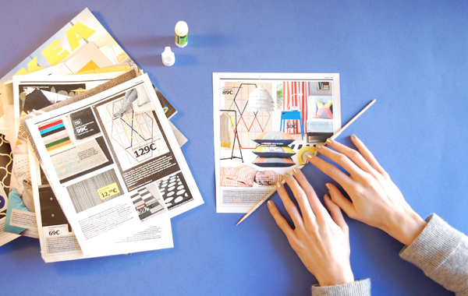
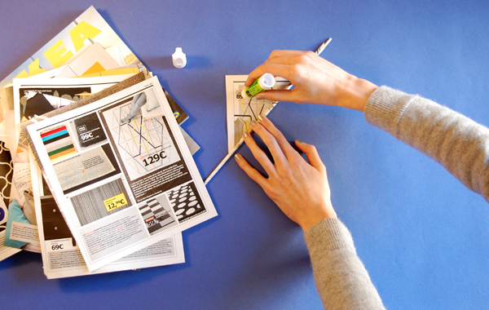
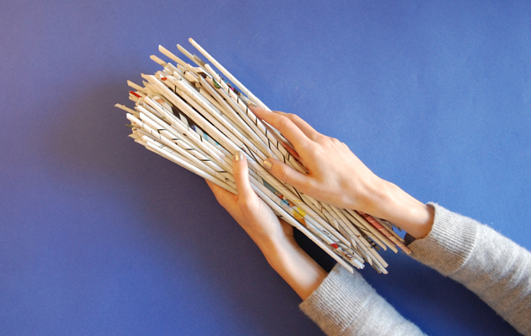
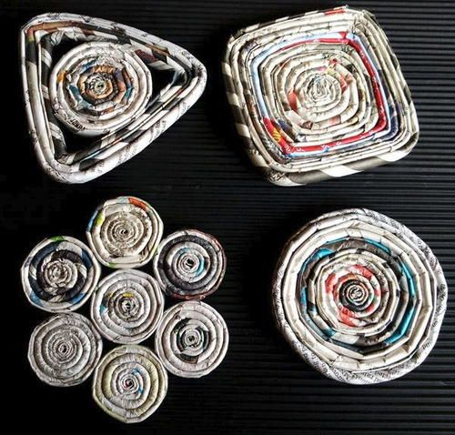
Podstavek za šalčko, kozarec ali posodo
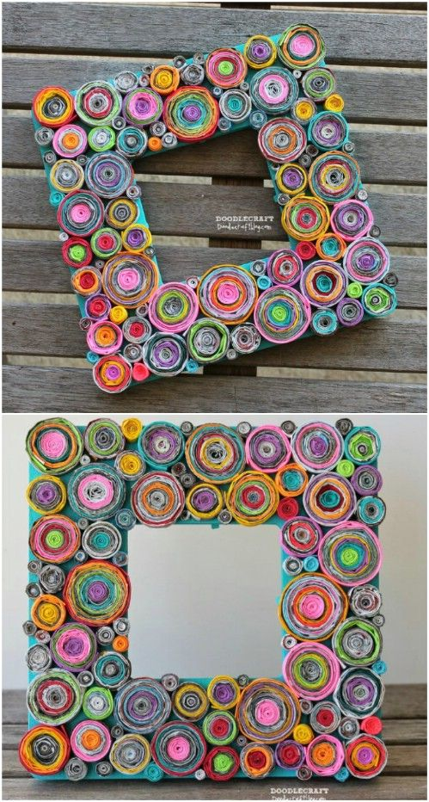
Okvir za sliko
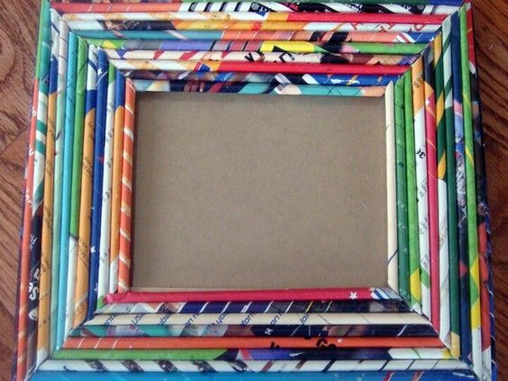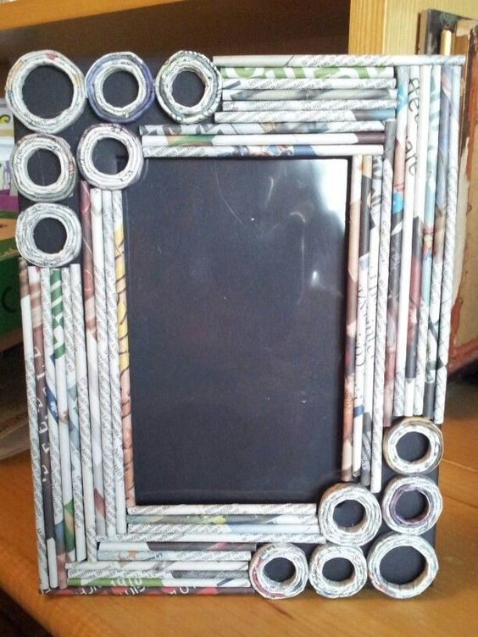

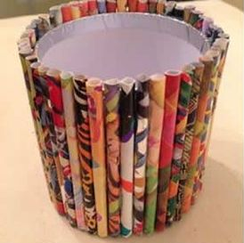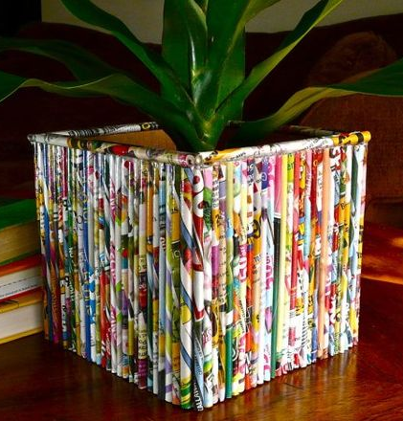
Lonček za svinčnike ali rože

Prepričana sem, da si boste še sami kaj izmislili, saj je možnosti kar veliko.
Resnično so zaželjene vaše fotografije, kaj boste ustvarili.

